Множење збира и разлике
Пример1:
Ана, Сања, Маја и Тања су куповале сладолед? Свака је купила по 2 кугле сладоледа од чоколаде и по 3 кугле сладоледа од јагоде. Колико су укупно кугли сладоледа купиле девојчице?
Ана | Сања | Маја | Тања | Укупно
2 + 3 | 2 + 3 | 2 + 3 | 2 + 3 | 4 · ( 2 + 3 ) | Укупно + Укупно  од чоколаде од јагоде  4 · 2 + 4 · 3
5 | 5 | 5 | 5 | 4 · 5 | 8 + 12
5 + 5 + 5 + 5 = 20 |  |  |  | 20

Пример 2:
Девојчице су појеле кугле сладоледа од чоколаде. Колико је укупно преостало кугли сладоледа од јагоде ?
Ана | Сања | Маја | Тања | Укупно
5 - 2 | 5 - 2 | 5 - 2 | 5 - 2 | 4 · (5 - 2) | Укупно - Укупно  кугли од чоколаде  4 · 5 - 4 · 2
3 | 3 | 3 | 3 | 4 · 5 | 20 - 8
3 + 3 + 3 + 3 = 12 |  |  |  | 12

Множење збира:
1. начин: 4 · ( 2 + 3 ) = 4 · 5 = 20
2. начин: 4 · ( 2 + 3 ) = 4 · 2 + 4 · 3 = 8 + 12 = 20
Множење разлике:
1. начин: 4 · ( 5 - 2 ) = 4 · 3 = 12
2. начин: 4 · ( 5 - 2 ) = 4 · 5 - 4 · 2 = 20 - 8 = 12
На исти начин множимо и када је збир први чинилац:
Множење збира:
1. начин: ( 2 + 3 ) · 4 = 5 · 4 = 20
2. начин: ( 2 + 3 ) · 4 = 2 · 4 + 3 · 4 = 8 + 12 = 20
Множење разлике:
1. начин: ( 5 - 2 ) · 4 = 4 · 3 = 12
2. начин: ( 5 - 2 ) · 4 = 5 · 4 - 2 · 4 = 20 - 8 = 12
Израчунај на два начина :
 | 1. начин | 2. начин
а) | 2 · ( 5 + 3 )= | 2 · ( 5 + 3 )=
б) | 3 · ( 7 + 2 )= | 3 · ( 7 + 2 )=
в) | 4 · ( 6 + 4 )= | 4 · ( 6 + 4 )=
г) | ( 4 + 3 ) · 8= | ( 4 + 3 ) · 8=
д) | ( 8 + 2 ) · 7= | ( 8 + 2 ) · 7=

 | 1. начин | 2. начин
а) | 2 · ( 7 - 3 )= | 2 · ( 7 - 3 )=
б) | 6 · ( 10 - 1 )= | 6 · ( 10 - 1 )=
в) | 5 · ( 9 - 4 )= | 5 · ( 9 - 4 )=
г) | ( 8 - 5 ) · 4= | ( 8 - 5 ) · 4=
д) | ( 6 - 2 ) · 7= | ( 6 - 2 ) · 7=

Ана је у 4 вазе ставила по 3 црвене и 2 жуте лале. Колико има укупно лала ? Израчунај на два начина.
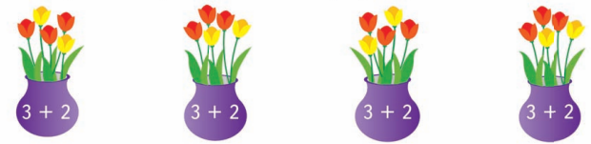
Решење:
1. начин: _______________________________________________

2. начин: _______________________________________________
Одговор:
_______________________________________________________
Тања је у 4 вазе ставила по 5 лала. Колико је лала остало ако су у свакој вази увенуле по 2 жуте лале? Израчунај на два начина.
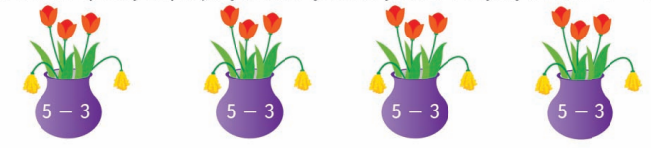
Решење:
1. начин: _______________________________________________

2. начин: _______________________________________________
Одговор:
_______________________________________________________

